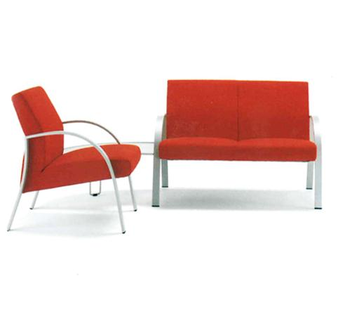
Descrizione:
Sedute zona attesa, esteticamente e funzionalmente curata in ogni dettaglio,. Il telaio è composto da legno con cinghie elastiche, imbottitura in resina espansa e bracciolo in tubo di metallo cromato. Rivestimento in tessuto. Dimensioni: Poltrona ad 1 posto: 66(l)x77(p)x85(h) cm Divano a 2 posti: 121(l)x77(p)x85(h) cm
Codice: BM36015
Categoria: Poltrone

